PROGRAMA
ENTRE VIÑEDOS E HISTORIA
05 días/04 noches

(Ciudad, Ex. Haciendas, Ruta del Vino)

Mínimo 2 personas.
Salidas Diarias

ITINERARIO

DIA 01 – IN / AGUASCALIENTES
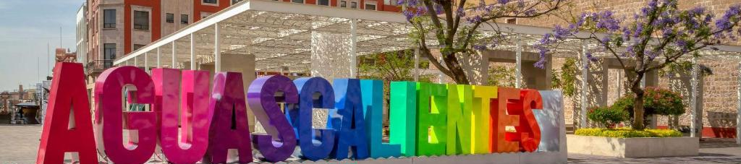
Llegada al Aeropuerto Internacional de Aguascalientes. Recepción y traslado a su hotel.
Check in en hotel. Resto del día libre.
Almuerzo y Cena libre. Alojamiento

DIA 02 – AGUASCALIENTES – Visita de Ciudad

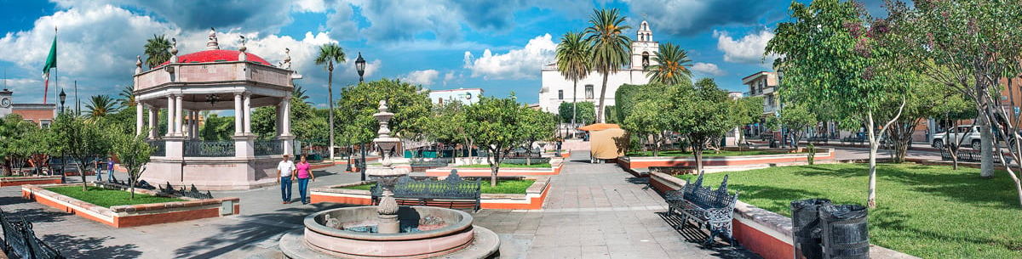

Desayuno en el hotel.

Acompáñanos a conocer nuestra bella ciudad a través de sus 4 barrios principales…San Marcos (perímetro de la famosa Feria Nacional de San Marcos), Guadalupe y su precioso templo estilo Barroco, Triana (El Encino) Barrio Español con Tradición Taurina por excelencia y por último el barrio de la Estación (Antiguos Talleres de Locomotoras) Visitamos algunos sitios de Interés como lo son la Isla de San Marcos, el Cerro del Muerto y el Museo de Guadalupe Posada (creador de la Catrina), Es un tour donde vas conociendo la historia, leyendas y tradiciones de estos sitios y tomar fotografías.

Almuerzo y Cena libre. Alojamiento

DIA 03 – AGUASCALIENTES – Ex Haciendas

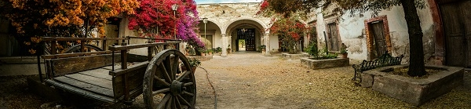Desayuno en el hotel.

Acompáñanos a conocer la Ex. Hacienda Chichimeco, la cual actualmente es un museo taurino propiedad de la dinastía Armillita en el municipio de Jesús María, como siguiente parada visitaremos la hermosa Hacienda Garabato la cual cuenta con título de crianza de toros de lidia, después de conocer su historia y tomar algunas fotos, seguiremos a la Ex. Hacienda de San Blas, que actualmente es el museo de la Insurgencia y patrimonio histórico debido a los hechos que ahí se realizaron y por ultimo acompáñanos a conocer Hacienda de Letras, que actualmente es un famoso y bonito viñedo, en donde podrás degustar sus vinos si así lo deseas (costo adicional)

Almuerzo y Cena libre. Alojamiento

DIA 04 – AGUASCALIENTES – Ruta del Vino

Desayuno en el hotel.

En este tour visitaremos un viñedo y una vinícola en donde aprenderemos sobre sus diferencias y disfrutaremos de una degustación junto a una explicación y recorrido del lugar. Se visita viñedo casa Leal y Vinícola Santa Elena. Sin embargo, tenemos varias opciones de viñedos a elegir. Este tour se puede personalizar así que los costos son muy variables. Favor de revisar disponibilidad de acuerdo a lo elegido. Es necesario reservar con mínimo 24 horas de anticipación.

Almuerzo y Cena libre. Alojamiento

DIA 05 – AGUASCALIENTES / OUT
Desayuno en el hotel.

A la hora conveniente traslado de su hotel al aeropuerto para tomar el vuelo a su destino.

FIN DE SERVICIOS

NOTA: El día de operación de los tours puede variar.
** VALIDA TARIFAS CON TU AGENTE DE VIAJES

CIUDAD | NOCHES | HOTELES 3* | HOTELES 4*
Aguascalientes | 04 | Misión Aguascalientes | Holiday Inn Aguascalientes
- No aplica Feria de San Marcos ni Semana Santa
INCLUYE:
- TRANSPORTE: Autobús / Microbús o Van con aire acondicionado
- ALOJAMIENTO: Hoteles según su elección
- ALIMENTOS: 04 Desayunos en el hotel
- VISITAS: Los mencionados en el programa
- GUIA ACOMPAÑANTE: Bilingüe, certificado por el Ministerio de Turismo
NO INCLUYE:

- Billetes aéreos
- Alimentos o servicios no mencionados
- Impuestos en aeropuerto
- Propinas a guías o choferes.

OBSERVACIONES IMPORTANTES:
- Debido a los múltiples cambios que ocurren diariamente en turismo, estos precios deben de ser confirmados al momento de solicitar la reserva.
- Tarifas sujetas a disponibilidad y a cambios sin previo aviso.
- Pagos con tarjeta de crédito aplica un % de comisión.
- Por favor contemplar el horario de Check in 15:00 hrs y Check Out 12:00 hrs.
- Las habitaciones TRIPLES únicamente cuentan con 2 camas matrimoniales.
- Los traslados aeropuerto- hotel- aeropuerto están cotizados en servicio compartido, favor contemplar vuelos que lleguen y salgan entre las 06:00 y las 22:00 horas, de forma contraria debe proporcionarse en servicio privado y será necesario re cotizar.
- El tiempo de espera para los traslados de llegada es de 2 horas con 15 minutos. Una vez transcurrido el tiempo el pasajero deberá trasladarse por cuenta propia.
- El tiempo de tolerancia para traslado de salida es de 10 min., pasado este tiempo la unidad se retira y deberá trasladarse por cuenta propia al apto. * Bajo ninguna circunstancia nos hacemos responsables de los gastos extras que se deriven de esta situación.
- Los tours pueden cambiar de orden según la operativa del corresponsal.

